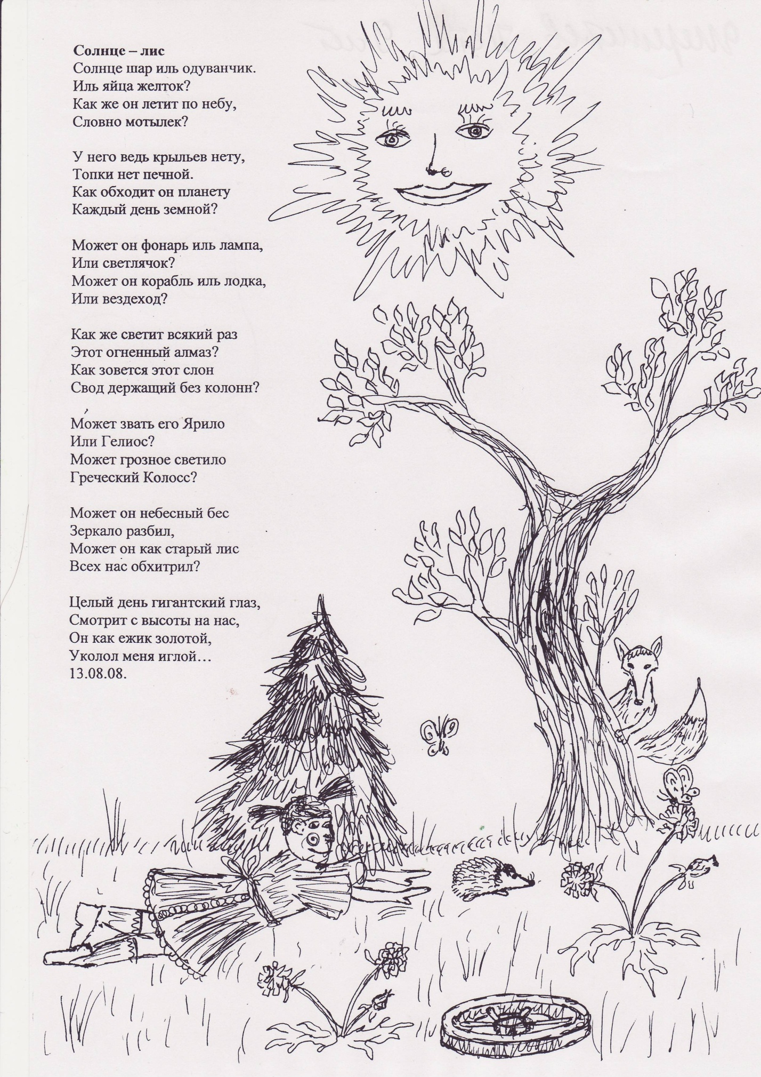

Петр Шереметьев 9 лет . Иллюстрация к стихотворению Т.А.Копцевой «Солнце - лис»

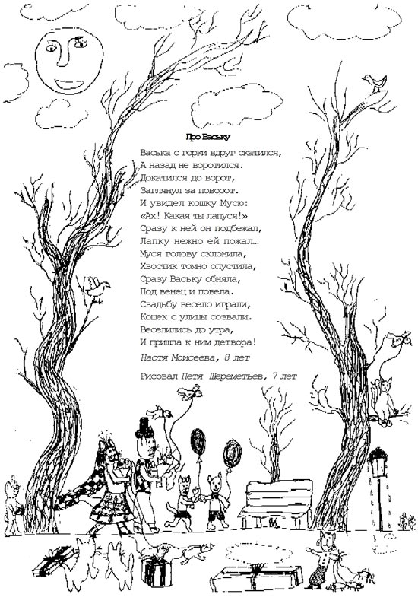
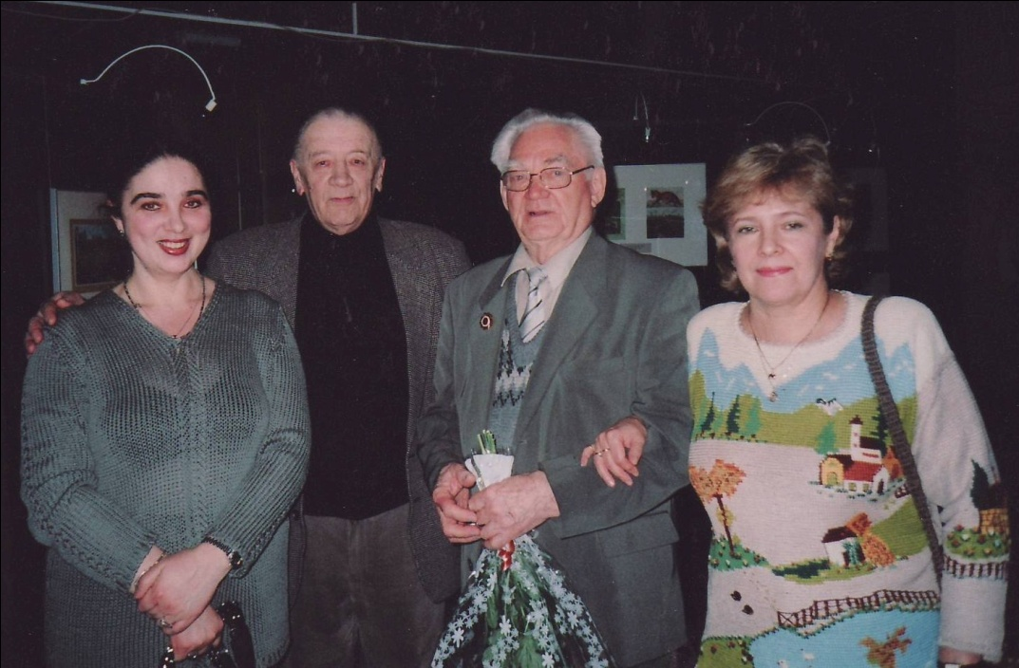
На выставке художников – иллюстраторов детских книг- В.А.Чижикова и Г.Д.Целищева. Иллюстрация сказок,басен и стихов занимает главное место в нашем творчестве. Любимые художники - иллюстраторы – И.Я. Билибин, Т.А.Маврина, В.М.Васнецов, Е.И.Чарушин,В.А.Чижиков.

Коллектив изостудии "Золотая рыбка" является лауреатом ежегодных международных выставок-конкурсов детского рисунка: «Золотая кисточка», Международного фестиваля детского творчества «Я люблю тебя, Россия!», окружного фестиваля ВАО «Хрустальная капелька». Руководитель изостудии – Марина Федоровна Надеждина. Сентябрь 1996 года День рождения изостудии. Название коллектив получил в честь первой своей выставки на фестивале анимационного кино «Золотая рыбка» в Центральном доме кинематографистов в 1998 году.
Занятия в студии "ЗОЛОТАЯ РЫБКА" ориентированы на приобщение детей к прекрасному, на развитие художественного вкуса, на воспитание интереса к культуре и гуманному отношению к окружающему миру, построены на основе программы Т.А.Копцевой «Природа и художник».
Программа обучения предусматривает посещение художественных выставок, организацию и проведение конкурсов рисунка среди учащихся студии, участие лучших работ в окружных, городских, региональных и международных конкурсах по изобразительному искусству.Участие в передвижных выставках детского рисунка и семинарах, которые организованы ИХО РАО (с 1998 года).
Работы учащихся выставлялись в Центральном выставочном зале Манеж, в Новом Манеже, Центральном Доме художника, в музее ВОВ (Поклонная гора), в Музее изобразительных искусств им. А.С.Пушкина, в выставочном зале Мусейон, в Третьяковской галерее, в музее Декоративно-прикладного искусства, в Российской Академии Образования, в Лицее Российской Академии Образования, в Центральном Выставочном зале Творческого Союза Художников России, в Госдуме РФ, в выставочном зале «Белые палаты на Пречистенке»,в Международной детской художественной галерее, в Доме журналистов. Многие детские работы были напечатаны в журналах «Первоклашка», «Литературные незнакомцы», в каталогах выставок.

НАДЕЖДИНА МАРИНА ФЕДОРОВНА
руководитель изостудии «ЗОЛОТАЯ РЫБКА» СДЦ «ПРОЖЕКТОР», ВАО г.Москва.
ЗНАЧЕНИЕ ИЛЛЮСТРАЦИИ В ДЕТСКОМ ТВОРЧЕСТВЕ
Учитель изобразительного искусства стремится на своем занятии взволновать чувства детей, используя увлекательные формы работы, заинтересовать их изобразительной деятельностью. Здесь нужны такие средства педагогического воздействия, которые бы помогли учителю сфокусировать внимание ребят на теме, нацелить их работы на решение художественно-творческих задач занятия. Образная и выразительная речь педагога, умелое использование художественных средств литературы способствуют созданию особой эмоциональной атмосферы урока искусства, влияют на протекание процессов воображения и фантазии, создают благоприятные условия для зарождения у детей первичных представлений о своей будущей работе. Меняя интонацию голоса, используя приемы театрализации, учитель-актер «погружает» воспитанников в ситуацию, способствующую прочувствованию ключевой идеи занятия. От характера общения педагога с детьми во многом будет зависеть общий настрой занятия, его психологический климат. Слово является одним из самых главных средств выражения мыслей и чувств учителя.
Потребности, интересы, ценности являются стимулами человеческой деятельности. Потребности, преобразованные в интересы, в свою очередь, превращаются в ценности. Но для того, чтобы переживания человека были адекватны общезначимым ценностям, необходимо воспитывать его эмоциональную сферу. Еще Д. Дидро восклицал: «Покажите мне ту школу, в которой воспитывают чувства!» исследования современного американского психолога Кэрола Изарда по проблеме «являются ли эмоции врожденными, или это результат обучения» подтвердили возможность воспитания чувств. К. Изард сделал вывод: «Любой аспект эмоций может изменяться с приобретением опыта». Ребенок-художник, наблюдая за природой, выражает в творчестве свое видение происходящих в ней явлений.
Главное – воспитать с детства вкус, понимание и жажду общения с подлинным искусством, высокую эстетическую взыскательность и самостоятельность суждений. На опыте детского рисунка нам становится ясными самые простые, но и самые насущные цели изобразительного искусства. Для ребенка характерно вживание в предмет, актерское изображение предмета собой. Понимание функций предмета через свою функциональность и уподобление себя предмету и отсюда особое пространственное восприятие предмета.
Именно здесь проявляются ростки нравственного отношения к творчеству, которое можно и нужно развивать в процессе художественного воспитания.И, исходя из этого, главное – воспитать с детства вкус, понимание и жажду общения с подлинным искусством, высокую эстетическую взыскательность и самостоятельность суждений.
В процессе занятий в изостудии дети знакомятся с основами изобразительного искусства, с картинами и иллюстрациями художников, сопереживают, соотносят произведения искусства с собственным опытом. И через что, как не через искусство приобщить ребенка к красоте, к ее созерцанию и выражению уже на плоскости.Так, при работе над творческими заданиями у детей развиваются: воображение; фантазия; логическое и абстрактное мышление; изобразительные навыки; навыки художественного творчества (сложная композиционная работа, объемные композиции, коллективные панно); свободное владение кистью (раскрепощение ребенка), художественными материалами (акварель, гуашь, тушь, восковые мелки, пастель, пластилин и т.д.). Изучение художественных произведений способствует развитию внимания, памяти, пространственного мышления.
Каждый ребенок талантлив. Нужно только вовремя помочь раскрыться этому таланту, подсказать, но не навязывать свое видение окружающего мира. Организация процессов созерцания, созидания и общения – три вида педагогического творчества на занятиях по изобразительному искусству. Способы вовлечения дошкольников в процессы восприятия и продуктивного творчества разнообразны. Учитывая возрастные особенности детей, доминирующей может стать сказочно-игровая форма преподнесения нового материала. Сказочное повествование, игровые ситуации, игры-импровизации, элементы пантомимы, погружение ребенка в ситуацию зрителя, слушателя, актера или собеседника, придадут занятиям динамичность, интригующую загадочность.

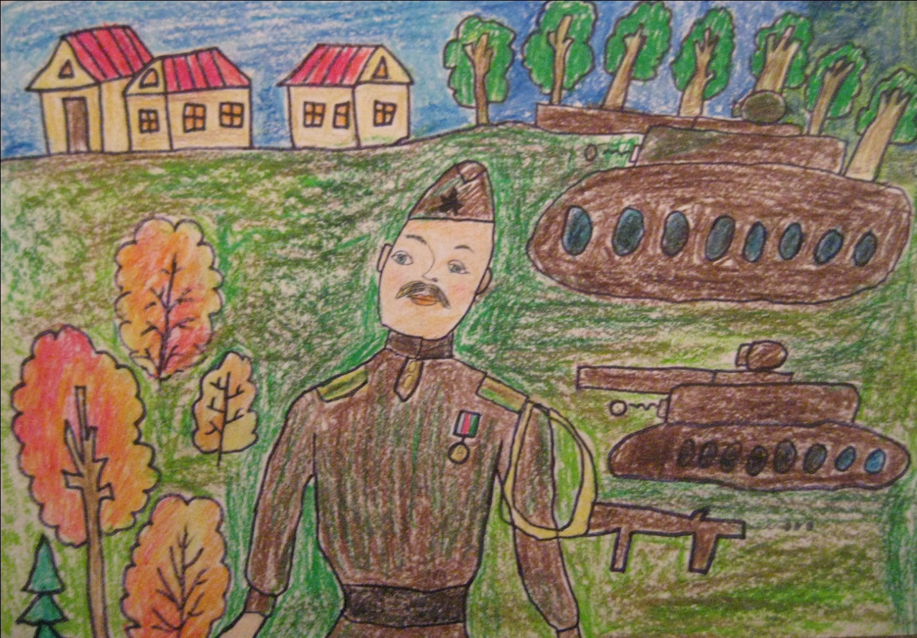
Артем Чуфирин, 9 лет. Иллюстрация к «БЫЛИ ДЛЯ ДЕТЕЙ» С.Михалкова.

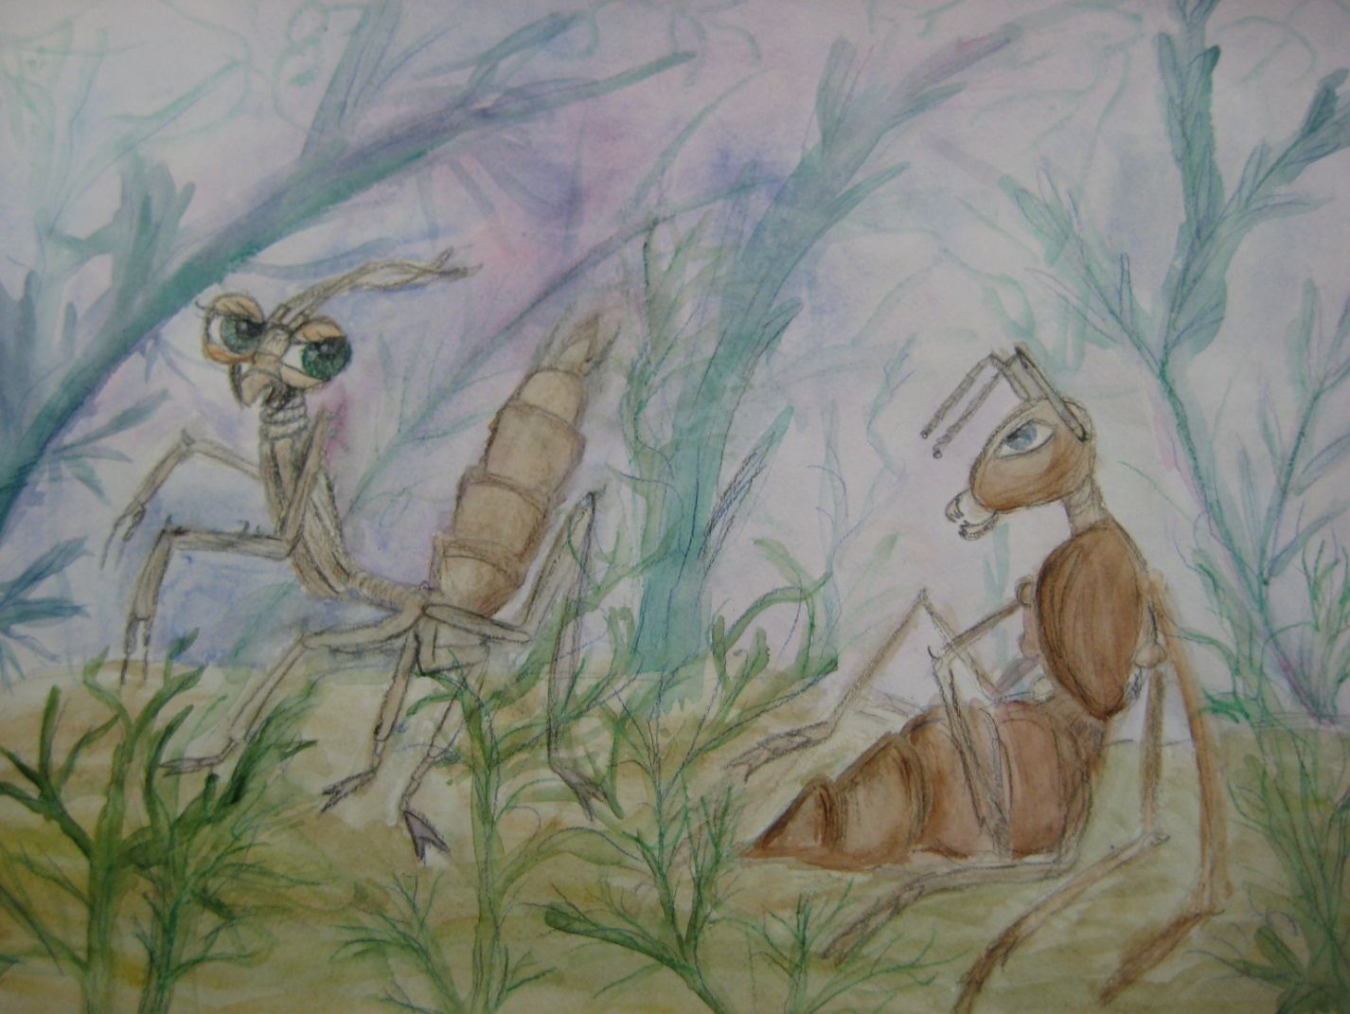
Анна Елисеева,10 лет.Иллюстрация к басне И.А.Крылова «СТРЕКОЗА И МУРАВЕЙ»
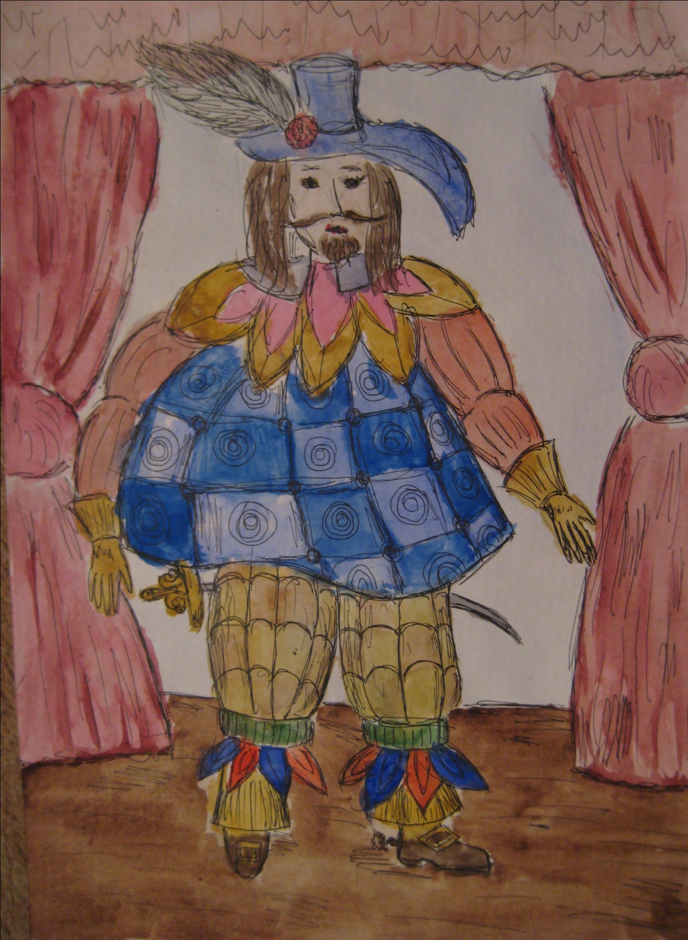
Иллюстрация Петра Шереметьева.10 лет. А.Дюма «ТРИ МУШКЕТЕРА»
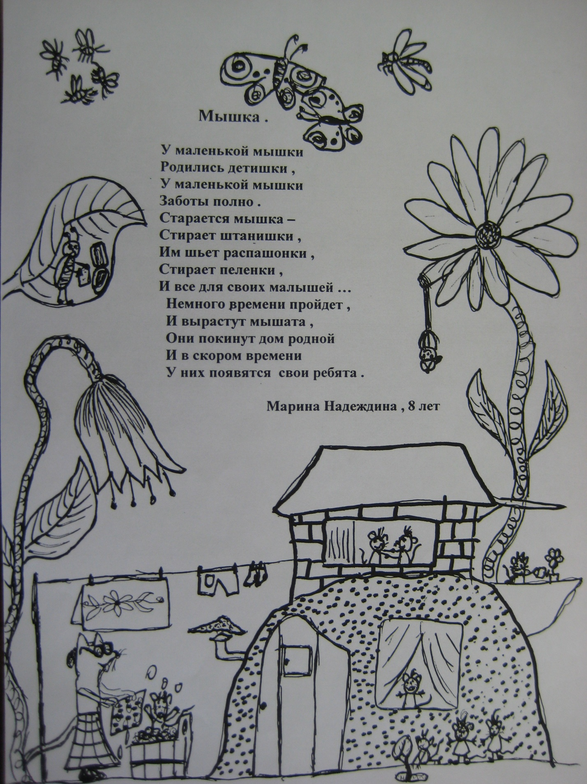
Иллюстрация Петра Шереметьева . 8 лет.

Иллюстрация - это мысль, которой ребенок-художник делится со всеми интересующимися. Роль иллюстратора больше всего напоминает работу режиссера. Существующий текст для него – тема для иллюстраций иллюстратор работает в заранее заданном пространстве, обусловленном текстом. Точная характеристика персонажей, веселая, острая наблюдательность, динамика движения, лиризм, все это сочетается в работах юных художников. Изобразительная деятельность для них естественна и приятна.
Педагог вовлекает учеников в процесс творчества, погружает их в ситуацию зрителей, слушателей, используя художественно-образные средства музыки и литературы, обучает их способам деятельности. Дети учатся сопереживать братьям нашим меньшим, любить окружающую нас природу. В каждом ребенке живет художник, надо только разбудить его воображение и научить его фантазировать. Тогда, в процессе уроков рисования, появляются даже стихотворения.
Работа над иллюстрациями к стихотворениям, написанным студийцами, предшествовали занятия, развивающие графические навыки, понятия линии, штриха, пятна, композиции. Но без наблюдательности и воображения вряд ли получились бы с такой любовью выполненные рисунки кота Васьки, сватающегося к кошке Мусе, семейства Мышки и великолепного Павлина.Изображения органически вписываются в полосу набора текста и свободно в ней размещаются.Нет ни рамок,отделяющих их от текста,ни специальных «отступов».Непринужденность и легкость ,с которыми иллюстрации вводятся в страницу, создают ощущение воздуха.
Иллюстрация - это мысль, которой ребенок-художник делится со всеми интересующимися. Роль иллюстратора больше всего напоминает работу режиссера. Существующий текст для него – тема для иллюстраций иллюстратор работает в заранее заданном пространстве, обусловленном текстом. Точная характеристика персонажей, веселая, острая наблюдательность, динамика движения, лиризм, все это сочетается в работах юных художников. Изобразительная деятельность для них естественна и приятна.
Главное – воспитать с детства вкус, понимание и жажду общения с подлинным искусством, высокую эстетическую взыскательность и самостоятельность суждений. На опыте детского рисунка нам становится ясными самые простые и самые насущные цели изобразительного искусства. В настоящее время в системе дополнительного образования активно развивается личностно-ориентированное обучение. Одни видят в нем реализацию индивидуального подхода через организацию и предъявление учебного материала разного уровня трудности, другие связывают его с инновационными технологиями, входящими в педагогическую практику работу учреждений дополнительного образования. Однако, руководствуясь своим личным педагогическим опытом я согласна с большинством авторов, которые связывают личностно-ориентированное обучение с индивидуальностью ребенка, условиями его становления, развитием и саморазвитием личности в условиях и под влиянием обучения.Особое значение личностно-ориентированное обучение приобретает в системе обучения детей изобразительному искусству, художественному творчеству. Есть основание предполагать, что уважительное отношение и интерес к художественному творчеству, к прекрасному, заложено в ребенке природой. Маленький ребенок способен внимательно (восхищенно и с уважением) слушать и воспринимать мелодию, ритм, движение; каждому из родителей памятна та серьезность, с которой он погружается в художественное творчество (рисование, лепку, конструирование) или наблюдает творческий процесс (рисование взрослого, шитье).
Именно в настоящее время в системе дополнительного образования активно развивается личностно-ориентированное обучение. Одни видят в нем реализацию индивидуального подхода через организацию и предъявление учебного материала разного уровня трудности, другие связывают его с инновационными технологиями, входящими в педагогическую практику работу учреждений дополнительного образования. Однако, руководствуясь своим личным педагогическим опытом я согласна с большинством авторов, которые связывают личностно-ориентированное обучение с индивидуальностью ребенка, условиями его становления, развитием и саморазвитием личности в условиях и под влиянием обучения. Так, при работе над творческими заданиями у детей развиваются: воображение; фантазия; логическое и абстрактное мышление; изобразительные навыки; навыки художественного творчества (сложная композиционная работа, объемные композиции, коллективные панно); свободное владение кистью (раскрепощение ребенка), художественными материалами (акварель, гуашь, тушь, восковые мелки, пастель, пластилин и т.д.). Изучение художественных произведений способствует развитию внимания, памяти, пространственного мышления. Отечественный и зарубежный опыт уже неоднократно убеждал, что попытка формировать личность по установленной модели, пропускать детей через определенный стандарт образования может дать только образовательные и социальные суррогаты.
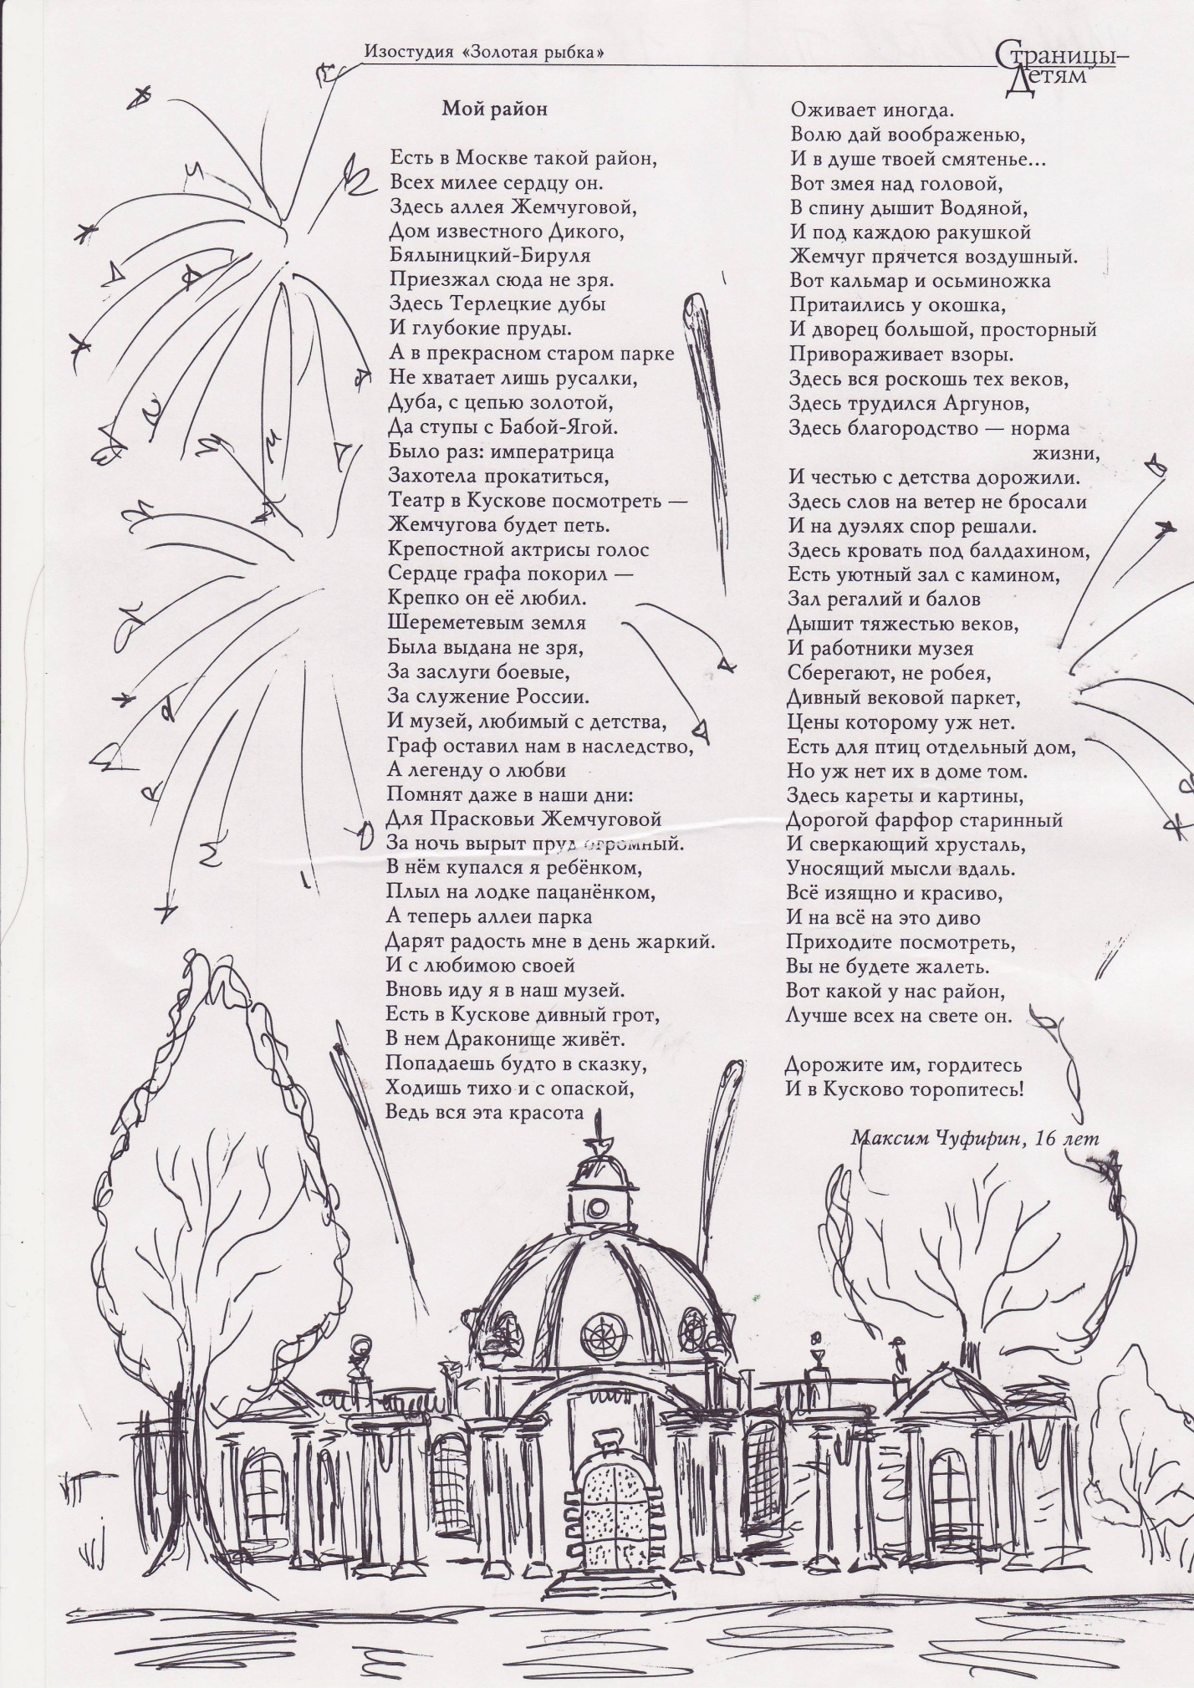

Иллюстрация Петра Шереметьева к стихотворению Максима Чуфирина «МОЙ РАЙОН --КУСКОВО»

